Toon Broeders
De weg tot website
Een actieonderzoek en ontwikkelingsrapportage van het eerste biobased portaal in Nederland.
Toon Broeders
29-9-2020


De weg tot website

Namen:
Toon Broeders (2144884)
Docent: Martin Verweij
Begeleidster (stage): Katja Solomatina
Datum: 02-01-2021

Voorwoord

Voor u ligt het rapport: “De weg tot website”. Dit rapport is opgesteld uit opdracht van mijn gedeelde opdrachtgevers. De opdracht komt aanvankelijk vanuit mijn opleiding commerciële economie op Avans Hogeschool Breda. De opdracht is verder afgestemd en af gekaderd door mijn stagebedrijf Green Chemistry Campus.
Gezamenlijk met mijn stagebegeleidster Katja Solomatina is het onderwerp van dit rapport bepaald. Gedurende mijn stagetraject heb ik deels uitvoeringsverantwoordelijkheid gekregen over het “Biobased Portal” project. In dit rapport worden de doorlopen stappen en afwegingen die gemaakt zijn bij het inrichten van de website vastgelegd.
Bij deze wil ik graag de ondersteuning van mijn stage begeleidster Katja Solomatina en de fijne bedrijfscultuur van het Green Chemistry Campus bedanken.
Tot slot wil ik graag alle hulp die ik van mijn mentor Martin Verweij heb gekregen gedurende mijn stagetraject hartelijk bedanken.
Ik wens u veel leesplezier toe.

Toon Broeders
Bergen op Zoom, 30 december 2020
Inhoud
Voorwoord 2
Inleiding 4
Achtergrondinformatie 4
Aanleiding 5
Probleemstelling 5
Doelstelling 6
Structuur & context van de website 7
Het Begin 7
De template 8
De ontwikkeling van de website (loops) 9
De homepagina 9
Wat voor invloed kan een pakkende website titel hebben? 9
Hoe vind een bezoeker het juiste bedrijf? 10
Waar promoten we de focus projecten van onze opdrachtgever? 14
Weergave nieuwsartikelen 17
Hoe stroomt een bezoeker naar het vacatureplatform? 20
“Plaats initiatief” pagina 23
Hoe kunnen we de bezoeker overtuigen tot het maken van een account? 23
Over ons pagina 26
Wat gaan we de bezoeker vertellen over het CBBD? 26
Conclusie 29
Bibliografie 30
Bijlage A: Eindversie website 31
Bijlage B: Onderzoek promotieweergave 39
Bijlage C: Overzicht website categorieën 40
Bijlage D: Deskresearch Templates 40
Bijlage E: Deskresearch Directory listings 42

Inleiding

De opkomst van biobased producten, diensten en faciliteiten vindt niet zomaar plaats, daar moeten we voor samenwerken. De zorgen over de staat en toekomst van het milieu nemen alsmaar toe, hoe gaan we dit op een mondiale schaal aanpakken? Een energietransitie op regionaal en landelijk niveau wordt steeds belangrijker, want de verdere beschadiging van de natuur heeft hevige implicaties op de algemene leefbaarheid van deze planeet.
De stichting Circular Biobased Delta wilt een bijdrage leveren aan de energietransitie op regionaal niveau door een platform te laten maken dat bedrijven uit Brabant, Zeeland en Zuid-Holland faciliteert om met elkaar te samen werken.

Achtergrondinformatie
Introductie
Het Green Chemistry Campus is het een van de ‘First movers’ op het gebied van duurzaamheid. Al 10 jaar zet het GCC alle bedrijfsmiddelen in om de transitie richting circulaire bedrijfsketens te versnellen. De oprichters zijn aanvankelijk begonnen met eigen kapitaal, dit is misschien een normale gang van zaken voor commerciële bedrijven maar vaak worden bedrijven die zich volledig inzetten voor de verduurzaming op lokaal, regionaal of landelijk gebied door de overheid gefinancierd. Tien jaar geleden was er nog geen of weinig aandacht voor dit soort bedrijven. Naarmate de zorgen rond de opwarming van de aarde toenamen steeg daarmee ook de druk op overheden om hier op te handelen. Het subsidiebudget van de gemeentes en provincies werd een stuk groter, dit had als gevolg dat er een stuk meer projecten en organisaties die een bijdrage aan de energietransitie konden leveren gefinancierd konden worden. Vandaag zijn er een meervoud gemeentes en provincies stakeholder van het Green Chemistry Campus.

Aanbod van het GCC

Het flexibele aanbod van het GCC reikt van het installeren en verlenen van laboratoria ruimtes tot het bieden van flex werk plekken. Op het Campus zijn allerlei experts aanwezig die je persoonlijk advies kunnen geven over het verkrijgen van een subsidie, ook zijn er wetenschappers aanwezig met vakinhoudelijke kennis over grondstoffen, etc. Het netwerk van het GCC, wat door de jaren heen tot een van de grootste van duurzame netwerken van Nederland is gegroeid, is waardevol voor bedrijven bij het vinden van partners. Denk bijvoorbeeld aan bedrijven die een deel van productie willen verduurzamen, maar op zoek zijn naar een passende partner om dit te kunnen verwezenlijken

Aanleiding
Het Green Chemistry Campus (vanaf nu GGC) heeft de uitvoeringsverantwoordelijkheid voor de website circularbiobaseddelta.nl op zich genomen. De opdracht komt vanuit de stichting Circular Biobased Delta (vanaf nu CBBD). De uitvoeringsverantwoordelijkheid betreft het bouwen van een digitale catalogus van de Delta Community. De Delta community is een verzameling van bedrijven in de provincies Brabant, Zeeland en Zuid-Holland die zich inzetten voor de energietransitie. Vóór dat er een definitieve digitale catalogus website wordt ontwikkeld moet er op verzoek van de opdrachtgever eerst vooronderzoek in de vorm van een prototype website uitgevoerd worden.

Probleemstelling

Zowel het CBBD en het GCC verwachten met de ontwikkeling van een prototype website een beeld te krijgen van de uitdagingen en oplossingen die ontstaan bij de ontwikkeling van een biobased portaal. Deze bevindingen worden meegenomen in het stellen van de richtlijnen en de algemene ontwikkeling van de definitieve website.

Doelstelling

De doelstelling is om door middel van het doorlopen van verschillende loops als eindresultaat een functionele en geoptimaliseerde website te bouwen die voldoet aan alle wensen van de opdrachtgever.

Structuur & context van de website

Voorafgaand aan de ontwikkelingsrapportage van de website. Is het wenselijk om vooraf de context van niet alleen de website maar ook de opdracht te verduidelijken. De opdracht voor een “circulair biobased portaal” komt vanuit de stichting Circular Biobased Delta en is opgepakt door het Green Chemistry Campus. Binnen het Green Chemistry Campus is de opdracht beland bij Katja (Begeleidster) en vervolgens gedeeltelijk bij mij. Laat het duidelijk zijn dat doelstellingen van de website gedurende dit project een aantal keer zijn aangevuld of veranderd.

De website die in deze rapportage als onderwerp staat is niet de definitieve definitieve website. Het ontwikkelingsproces dient als een vooronderzoek voor de opdrachtgever waarin ideeën, software en theorieën gezamenlijk getest worden. Alle waarnemingen die gedurende dit proces gemaakt worden zullen meegenomen worden in de ontwikkeling van de definitieve website.

Het Begin

Bij het maken van een website, vooral als je een website met een bepaalde functie zal moeten hebben, zullen er keuzes gemaakt moeten worden. Wordt er bijvoorbeeld gekozen voor de standaard website software WordPress? Wat zijn de voor- en nadelen van een alternatief? De antwoorden op dit soort vraagstukken heb ik kunnen krijgen van Katja, een ervaren websitebouwster. Uit de ingevingen van Katja werd duidelijk waarom WordPress de beste software voor algemeen webdesign is. Hieronder de drie belangrijkste redenen op een rijtje gezet:

- Gebruiksvriendelijkheid

Dit ontwikkelingsproces op zich is bewijs van de gebruiksvriendelijkheid van WordPress. De software valt perfect binnen het “Easy to learn but hard to master” principe. Wordpress probeert het zo makkelijk mogelijk te maken voor startende webdesigners om toch aan de slag te kunnen. Verder heeft de populariteit van WordPress het gevolg dat er ontzettend veel hulpdocumentatie te vinden is online.

- Plugins

Een “Plugin” is een klein stukje software dat je aan WordPress toevoegt. Deze kleine stukjes software worden meestal gemaakt door derde partijen. Als je op een website bijvoorbeeld een log-in scherm of een contactformulier ziet, zijn dat plugins. De functie van plugins is voor veel webdesigners de absolute kern van WordPress. Plugins maken het verschil tussen webwinkels als Bol.com en een datingsite bijvoorbeeld. Deze verschillende soorten websites kunnen beiden gemaakt zijn in WordPress, maar door het gebruik van verschillende plugins compleet anders functioneren en er uit zien.

- Templates

Dit begrip is hoogstwaarschijnlijk onbekend voor mensen die geen ervaring met webdesign hebben en uiterst belangrijk om als startende webdesigner te kennen. Templates zijn qua uiterlijk en technische mogelijkheden allemaal voor gecodeerd. Het lastige werk is door de maker al gedaan en klaar voor de gebruiker om naar behoren in te vullen en aan te passen. Een kortere weg tot het maken van een functionele webpagina met een professionele uitstraling

- Yoast SEO

Yoast SEO is een ingebouwde WordPress plugin dat de vindbaarheid van je website een boost geeft. Als je een zoekopdracht aan Google geeft, ontstaat er een ranglijst van websites gebaseerd op jouw zoekopdracht. Logischerwijs willen websites graag bovenaan die ranglijst komen om zo veel mogelijk verkeer aan te trekken. Google deelt de ranglijst in op basis van een tal van vereisten en voorkeuren, en Yoast SEO stemt je website zo veel mogelijk op deze voorkeuren af.

De template

Zoals eerder beschreven is het principe van webdesign templates waarschijnlijk relatief onbekend onder mensen die geen ervaring hebben met het maken van websites. In zijn essentie verkopen de aanbieders van templates een strak grafisch thema met ingebouwde plugins. Een template is gemaakt om zo buigbaar mogelijk te zijn zodat de gebruiker het helemaal eigen kan maken. Om te bepalen welke template het best voor de website past is er een vergelijking gemaakt tussen de drie meest verkochte templates voor cataloguswebsites. Hierbij is gekeken naar de reviews over de helpdesk, prijs, plugins en het uiterlijk. Dit onderzoek is te lezen onder bijlage D.

De ontwikkeling van de website (loops)

Om het overzicht te behouden zullen de doorlopen loops per pagina van de website behandeld worden, startend met de homepagina. De homepagina is uniek in de zin dat het een pagina is waar allerlei verschillende invalshoeken, doelstellingen en belangen samen komen.

De homepagina

Wat voor invloed kan een pakkende website titel hebben?

Fase 0

In de wereld van online marketing is het inmiddels algemeen bekend dat een pakkende titel bezoekers aan trekt. Dit is een principe dat heel breed over ontzettend veel vormen van content getrokken kan worden. Denk bijvoorbeeld aan: nieuws artikelen, YouTube video’s, films, series, webshops, advertenties, etc. Bij het ontwikkelen van deze voorbeeld website is de domeinnaam “circularbiobaseddelta” geclaimd, maar vanuit onze opdrachtgever en Katja kwam het verzoek om deze naam te veranderen.

Fase 1

Het voordeel van online marketing is dat er vaak ontzettend veel te leren is van andere bedrijven en websites. Er is deskresearch uitgevoerd om te achterhalen of er een patroon zit in de namen van succesvolle cataloguswebsites. Denk bij cataloguswebsites aan bijvoorbeeld Yelp, Autotrader en Trivago. Uit het deskresearch (Zie bijlage E) is gebleken dat de meest succesvolle cataloguswebsites twee verschillende soorten namen aanhouden.

- Arbitraire namen
  - Trivago
  - FourSquare
  - Yelp

- Zelf verklarende namen
  - Booking.com
  - Autotrader
  - Tripadvisor

Uit ons onderzoek is niet gebleken dat één van deze twee types meer succesvol is dan de ander. Deze verzameling van data heeft verder als inspiratie gediend tijdens een brainstormsessie met Katja. Op verzoek van de opdrachtgever staat de website in het Nederlands, hierdoor had Katja het wenselijk bepaald om ook een Nederlandse titel te verzinnen. Uiteindelijk kwam de titel “ de Groene Gids”, afgeleid van de Nederlandse “Gouden Gids” als beste naar voren.

Fase 2


Figuur 1

Fase 3 & 4

Rekening houdend met de deadline van dit project is er verder geen vervolg onderzoek aan de titelkeuze verbonden. De opdrachtgever is verder positief en in akkoord met deze titel.

Hoe vindt een bezoeker het juiste bedrijf?

Fase 0
De bedrijfscatalogus is de kern functie van deze website. Een regionale energietransitie gaat niet vanzelf, daar moeten we voor samenwerken. Dit kan, bijvoorbeeld voor bedrijven die voor het eerst een stap richting duurzaamheid maken, lastig zijn omdat ze niet bewust zijn van alle mogelijkheden in de buurt. Een catalogus van het grootste (circulair) biobased netwerk in de Delta regio kan hier enorm bij helpen, en zo is de formulering van de opdracht bij de opdrachtgevers ontstaan.
Fase 1
Voor een catalogus waarin bezoekers ons netwerk kunnen ontdekken is het belangrijk dat de bezoeker kan navigeren via bedrijfstypes, aanbod van diensten en geografische locaties. Als bijvoorbeeld een bezoeker nog geen of weinig van de bedrijfsnamen kent, is alleen een zoekbalk voor trefwoorden niet genoeg.
Voor de categorisatie van 30+ bedrijven uit het gedeelde netwerk van het GCC en de CBBD heeft Katja een zeer uitgebreide enquête opgesteld waarin alle organisaties zelf hun aanbod van producten en diensten konden omschrijven. Ook gaf de enquête de deelnemers de mogelijkheid om zelf te bepalen tot welke categorieën ze willen behoren. De categorieën zijn door Katja en de opdrachtgevers gezamenlijk opgesteld. Een overzicht van alle categorieën is te zien onder bijlage C.

Fase 2
Gedurende de loop van dit project zijn alle reacties verwerkt in overzichten die vervolgens de basis vormden voor de volgende weergaves:

- Het overzicht van diensten & faciliteiten. Hier kan een bezoeker die bijvoorbeeld een bepaald onderzoek wilt outsourcen allerlei mogelijke bedrijven zien die dat faciliteren.
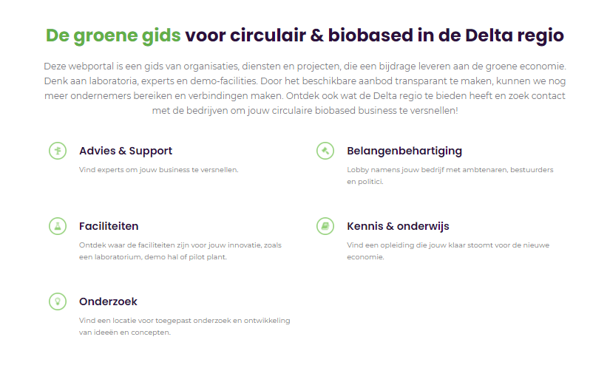

Figuur 2

- Het overzicht van verschillende bedrijfstypes. Hier kan bijvoorbeeld een bedrijf dat stagiaires zoekt, in contact komen met alle onderwijsinstellingen uit de buurt.

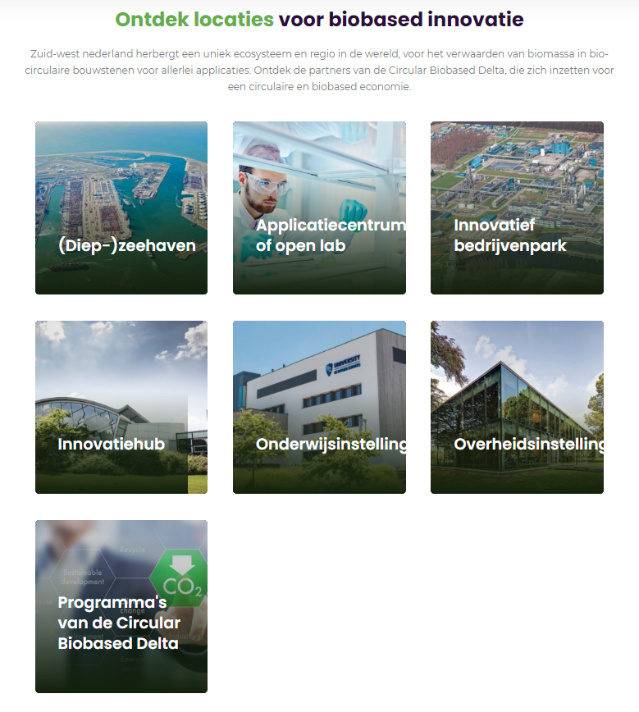
Figuur 3

- Een overzicht van ons gehele netwerk binnen Brabant, Zeeland en Zuid-Holland.

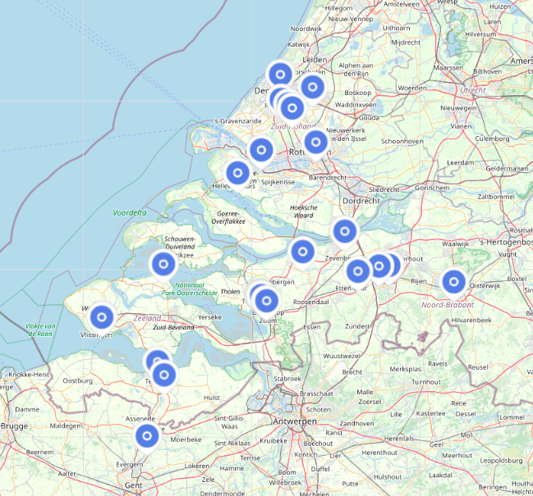

Figuur 4

Fase 3

Iedere bedrijfspagina is via een meervoud van wegen te bereiken via de navigatiemogelijkheden die zijn gebouwd. Er is een validatieproces gaande waarin alle bedrijven die op onze website staan uitgenodigd worden om kritiek punten te delen. Dit proces is nog niet afgerond en strekt buiten het tijdskader van dit rapport. Er zijn tot op heden nog geen correcties doorgevoerd.

Fase 4

De manier waarop het Green Chemistry Campus data verzamelt en verwerkt is tijdens deze loop gaande weg geoptimaliseerd. Een voorbeeld van deze optimalisaties is dat voortaan voor alle data overzichten over hetzelfde onderwerp dezelfde definities gebruikt worden.

Waar promoten we de focus projecten van onze opdrachtgever?
Fase 0
De stichting Circulair Biobased Delta (opdrachtgever) faciliteert, ondersteunt en financiert een tal van duurzame biobased initiatieven. Binnen deze initiatieven hebben ze een soort “focus group” van 8 projecten en onderwerpen die de prioriteit krijgen. Dit zijn projecten die vanwege hun mogelijke bijdrage aan de verduurzaming van de delta regio qua promotie en middelen voorrang krijgen. De promotieprioriteit van deze projecten strekt ook tot onze website, dus ze hebben een plek op de homepagina nodig. Verder is het ook wenselijk dat de bezoeker geïntroduceerd wordt tot het idee van de “8 focus projecten”.

Fase 1
Logischerwijs is de indeling van de home pagina een soort rangschikking van prioriteit. Ondanks het feit dat voor ons de focus projecten belangrijk zijn, staan ze in de rangschikking niet boven de tools van de zoekmachine. Nadat de plaats van weergave vast stond, was de inrichting van de weergave zelf de volgende uitdaging. In een relatief klein kader moeten 8 projecten weergegeven worden. Om dit te realiseren moest er een nieuwe lay-out gemaakt worden in wordpress (zie afbeelding).

Fase 2:
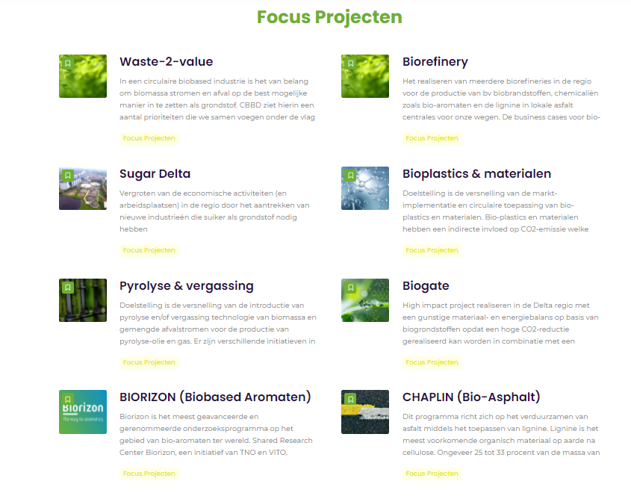Figuur 5

Met deze inrichting zijn alle 8 projecten tegelijk zichtbaar, en zijn er dus geen projecten verborgen achter een slider bijvoorbeeld. Er is plaats voor een introducerende tekst onder het kopje “Focus Projecten” en het is qua opmaak niet in contrast met de rest van de pagina.

Fase 3
Om te valideren dat deze weergave van projecten daadwerkelijk een bezoeker informeert over de bezigheden van onze opdrachtgever, is er een test uitgevoerd. De website staat nog niet live, dus het is niet mogelijk om via Google Analytics de verkeersstromen te analyseren. In plaats hier van is er een test uitgevoerd in samenwerking met een andere commerciële economie student, Mika Horward (stu nmr. 2179242).
Tijdens deze test is er rekening gehouden met het principe “Sturing”. Dit is een vorm van gedrag dat bijvoorbeeld voorkomt bij respondenten van enquêtes (Tuijn , van den Bergh, & Holleman, 2004). Onbewust stuur je als vragensteller de respondent richting het geven van een wenselijk antwoord. Een wenselijk antwoord geeft vaak geen goede weergave van het daadwerkelijke consumenten gedrag en is dus niet iets om als bedrijf je acties op te baseren.
In de uitvoering van deze test is er aan Mika gevraagd om drie navigatie opdrachten binnen het menu -- dat zich direct onder de huidige weergave van de CBBD projecten bevindt -- uit te voeren. Dit navigatiemenu is bedoeld voor bezoekers die geen specifieke zoekopdracht hebben om in de zoekbalk te typen, en in plaats daar van via bedrijfscategorieën het juiste bedrijf willen vinden.
Mika zal, net als deze bezoekers, langs de promotionele weergave van CBBD projecten moeten scrollen. De vraag was of Mika, nadat hij er drie keer lang had gescrollt, zich iets van het menu kon herinneren.
Na de afronding van de test werd duidelijk dat Mika niet veel van de weergave had opgepakt. Ondanks dat het een relatief groot deel van de home-pagina in neemt is het er niet in geslaagd om de aandacht te pakken. Opvallend was, dat Mika wel in staat was om bijna alle verschillende bedrijfstypes op te noemen, terwijl hij er maar 3 had moeten gebruiken. Kijk voor het gehele onderzoek bij bijlage B.
Ondanks dat dit kleine testje uiteraard geen definitieve weergave van dit soort bezoekers op onze website is, was dit reden genoeg om veranderingen aan te brengen. De projecten zijn omgebouwd tot een soort bedrijfstype. Dit speelt in op de resultaten van de test en wint belangrijke home-pagina ruimte terug. Zie afbeelding 3. De weergave van afbeelding 2 is dus volledig komen te vervallen op de home-pagina. Deze weergave is verschoven naar de pagina “Over ons”.

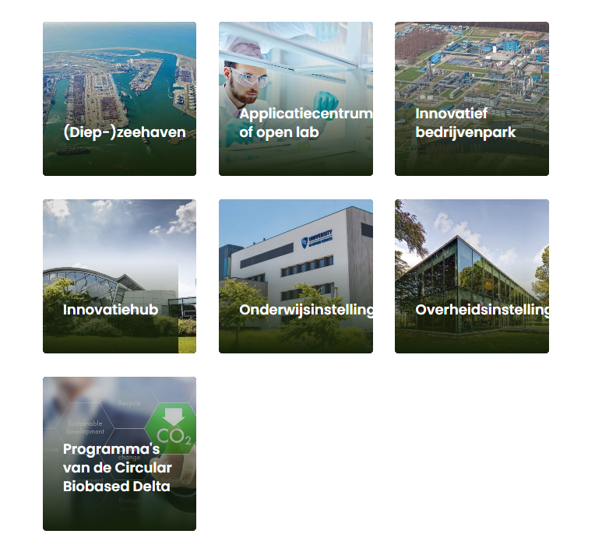
Figuur 6
Fase 4
Uit een vergadering die Katja heeft gehad met het bestuur van onze opdrachtgevers werd duidelijk dat de opdrachtgever tevreden was met deze aanpassing en voorlopig vast staat.

Weergave nieuwsartikelen

Fase 0
De stichting Circular Biobased Delta beschreef in de uitvoeringsverantwoordelijkheid van dit project een platform om bedrijven functioneel met elkaar te matchen. Maar ook de bezoekers van de website te informeren en inspireren. Het weergeven van nieuwsartikelen is een soort standaard geworden voor veel websites die zich bezig houden met duurzaamheid. Daarnaast is het ook een mogelijkheid voor ons om communicatie samenwerkingen aan te gaan met andere websites. Mocht een bedrijf hulp nodig hebben met het spreiden van een leuk duurzaam initiatief, dan willen wij daar graag bij helpen.

Fase 1
Via wordpress is er een weergave gemaakt voor op de homepagina zo dicht mogelijk bij de hoofdfunctie van de website, namelijk de zoekbalk. Het is belangrijk om rekening te houden met de verwachting dat bezoekers van de matchmaking website vaak zullen worden doorgeleid vanuit de website van de opdrachtgever waar ze al aan een eventuele informatiebehoefte hebben kunnen voldoen. De keuze is gemaakt om het toch te presenteren, maar duidelijk de prioriteit aan de functionele navigatie te geven. Om te voorkomen dat we de bezoeker verassen met een onorthodoxe homepage indeling hebben we gekozen voor de meest voorkomende lay-out (J&R Marketing, 2015):

Fase 2
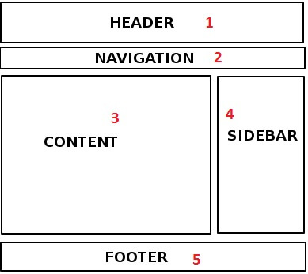
Figuur 7 (J&R Marketing, 2015)

Binnen deze bekende lay-out is de sidebar (4) ingedeeld voor de nieuwsartikelen. Niet gefilterd op populariteit maar op de datum van plaatsing aangezien een populariteitsfilter er niet betrouwbaar voor zorgt dat de recentste artikelen met trends en ontwikkelingen boven aan staan.

Fase 3
De weergave van nieuwsartikelen is in begin december slachtoffer geworden van een soort domino effect op de homepagina. Zoals in de vorige loop wordt beschreven heeft een test oorzaak gestaan van een aantal veranderingen op de homepagina. Deze her organisatie had als gevolg dat de nieuwsartikelen een nieuwe plaats kregen op de website kregen. Zie de afbeelding.

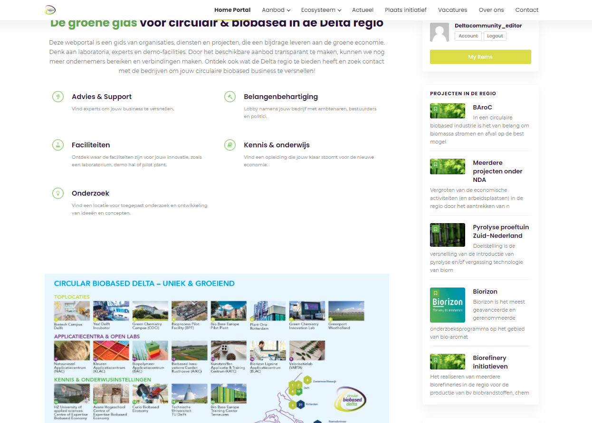
Figuur 8
Met instemming van de opdrachtgevers hebben de nieuwsartikelen een eigen pagina genaamd “Actueel” gekregen. De functies van deze pagina zijn gebaseerd op de ingevingen en ervaring van Katja. Er zijn filters gebouwd die nieuwsartikelen onderscheiden in:
- Nieuws
- Project
- Onderwijs
- Platform
De nieuwsartikelen zijn verpakt in een klein blokje waar ruimte is voor een datum, titel, introducerende tekst en een afbeelding.

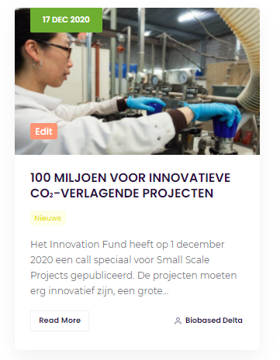

Figuur 9
Fase 4
De opdrachtgever reageerde positief op deze oplossing, maar er is vooralsnog nog niet een besluit over de plek van nieuwsartikelen doorgevoerd. Het overleg over de informatievoorzieningen op de website strekt qua tijdsduur ver buiten de beperkingen van dit rapport. Deze pagina wordt tevens verder niet meer behandeld in dit rapport. Een compleet overzicht van deze pagina is te bezichtigen onder bijlage A.

Hoe stroomt een bezoeker naar het vacatureplatform?
Fase 0
Het faciliteren van een vacature “sub-platform” op onze website was een directe wens vanuit onze opdrachtgever. Onze website is niet het enige platform dat zich inzet voor het faciliteren van zakenrelaties tussen bedrijven die bezig zijn met duurzaamheid en de energietransitie. De toevoeging van vacatures is een manier om ons te onderscheiden van de andere soortgelijke platformen. Laat het duidelijk zijn dat dit segment van de website in belang van onze deadline qua prioriteit ondergeschikt aan de andere onderdelen van de website is.
Het eventuele aanbod van vacatures zou vanuit ons netwerk in de Delta Regio moeten komen, op dit moment is daar nog niet uitgebreid met onze partners over gecommuniceerd. De uitvoering hiervan strekt ver buiten het tijdskader van dit rapport.
Dit onderdeel biedt de kans om de opdrachtgevers te laten zien wat de mogelijkheden van onze huidige WordPress plugins zijn.

Fase 1
Naarmate een website steeds voller qua content komt te staan, groeit de kans dat er technische complicaties ontstaat. Op een gegeven moment beginnen de tools van een template op te raken en dienen er creatieve oplossingen of omwegen bedacht te worden. Dit had als gevolg dat er aanvankelijk een rolverdeling ontstond.
Katja: Verzamelt als community manager vacatures van binnen ons netwerk.
Toon: Stelt een manier van presenteren voor.
Tijdens de ontwikkeling van het vacatureplatform begon de plek op de homepagina op te raken. Op verzoek van Katja blijft de homepagina compact en overzichtelijk. Daarnaast kost het managen en zoeken van vacatures veel tijd en moeite, dit proces moest zo veel mogelijk geautomatiseerd worden.

Fase 2
De weergaves die uiteindelijk op de website zijn gekomen zijn geïnspireerd door vacature sites als Monsterboard en de Nationale Vacaturebank. Ons doel is niet om op een manier te gaan concurreren met vacaturesites, maar om een doordacht kleinschalig sub-platform als aanvulling op de website te bouwen. Hiervoor zijn er een paar trucjes van de grote sites afgekeken.
Tijdens het uitgevoerde deskresearch viel op dat veel van de bekende vacaturesites een soort vacature “spotlight” op de homepagina hebben staan. Deze truc is opvallend en is tevens ook een passend antwoord op het gebrek aan ruimte op de homepagina.

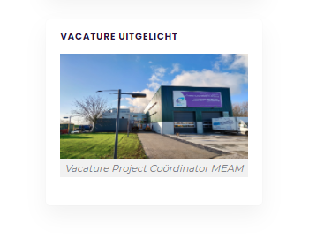Figuur 10
Een nadeel van deze spotlight is dat je als beheerder hem handmatig moet her-coderen als je er een nieuwe vacature in wilt plaatsen. De behoefte voor een weergave die automatisch update met de komst van nieuwe vacatures was nog niet vervuld. Daar werd het volgende voor op de homepagina toegevoegd:

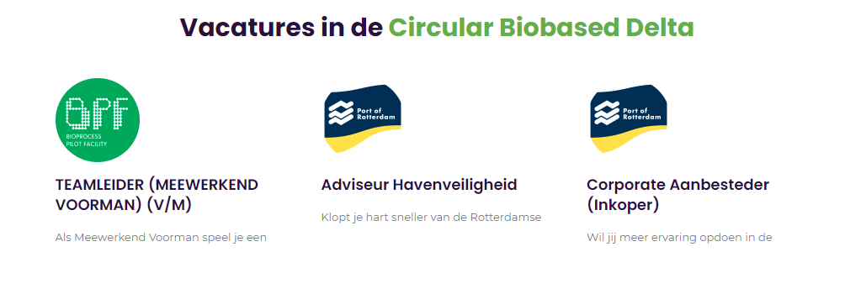Figuur 11

Deze weergave is verbonden met een plugin van onze template die automatisch de drie meest recente vacatures netjes op een rijtje zet. Als een bezoeker op één van de bolletjes klikt gaat de bezoeker naar een pagina met uitgebreide beschrijving en een manier om het bedrijf van de vacature te contacteren.

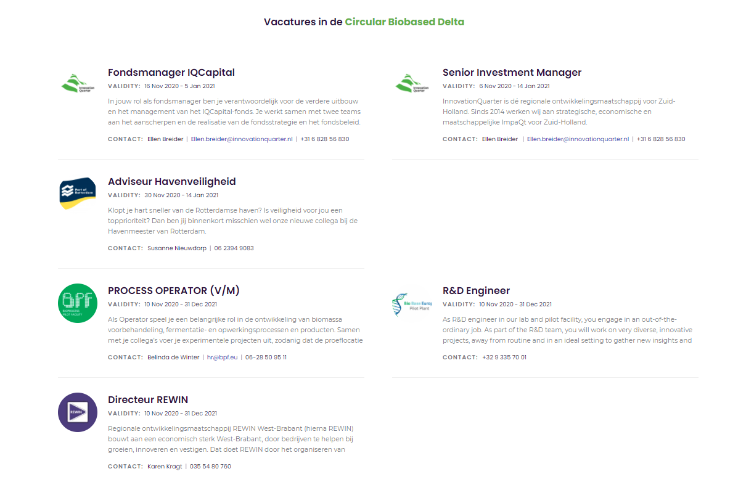
Figuur 12
Net als bij de populairste vacaturesites is er een universele manier van vormgeven bedacht. Bij iedere vacature wordt de betreffende organisatie niet in de titel vermeld maar juist in de afbeelding. Voor de vindbaarheid van de vacature is de titel strikt functie omschrijvend.
Fase 3 & 4
De opdrachtgevers hebben kunnen zien wat de mogelijkheden zijn van WordPress en nemen deze kennis mee voor wanneer er in de toekomst een definitieve website ontwikkeld gaat worden. Daarnaast wordt de kennis die opgedaan is via succesvolle voorbeelden de nieuwe standaard voor de andere sites die het Green Chemistry Campus beheert.

“Plaats initiatief” pagina

De doelstelling van deze pagina is het behalen van conversies. Hier krijgen bezoekers de mogelijkheid om zich aan te sluiten bij het netwerk van de Delta Community. Het Green Chemistry Campus is van nature geen commercieel bedrijf en is al jarenlang afhankelijk van subsidies. Het is deze afhankelijkheid die het bestuur hoopt te verminderen door het maken van nieuwe inkomstenbronnen. Voor deze pagina heeft slechts één vraagstuk centraal gestaan:

Hoe kunnen we de bezoeker overtuigen tot het maken van een account?

Fase 0
Het verzoek tot het ontwikkelen van een nieuwe inkomstenbron kwam niet vanuit onze opdrachtgever, maar vanuit het bestuur van het GCC (opdrachtnemer). De doelstelling was om het groeiende netwerk van het GCC digitaal in te zetten als product. Voordat er onderzoek gedaan kon worden naar overtuigingstechnieken werd eerst het aanbod gedefinieerd. Vanuit het bestuur zijn drie verschillende variaties van dit product ontwikkeld:
- Gratis aansluiting
- Tijdelijk gratis (daarna 25 euro per maand)
- “Stakeholder” (249 euro per maand)
Als bezoekers zich aansluiten krijgen ze de bevoegdheid om content voor de website in te dienen voor onze beheerders om goed te keuren. Dit mag bijvoorbeeld promotioneel materiaal zijn, een update aan het bedrijfsprofiel of een nieuwsartikel. Bezoekers die kiezen voor een betaalde aansluiting aan het netwerk worden uitgenodigd voor (virtuele) matchmaking events.

Fase 1
Aansluitend op de doelstelling van deze pagina is er een plan ontwikkeld om de ruimte te vullen met een aantal overtuigingstechnieken. Op ingevingen van Katja is er onder meer onderzoek gedaan naar de implementatie en effectiviteit van reviews. Dit onderzoek kreeg een voorkeur omdat het GCC door de jaren heen “testimonials” heeft verzameld van belangrijke figuren binnen de wereld van duurzaamheid. Een testimonial is een langere en gedetailleerdere variant van een review. Het positieve effect dat een goedkeuring van een erkenbare expert op de overtuigingskracht van een product kan hebben is door de jaren heen veel gedocumenteerd (Bernazzi, 2020). Vervolgens is er deskresearch uitgevoerd naar de optimale implementatie van testimonial. Uit de resultaten hebben we opgehaald dat het wenselijk is om de auteur van een testimonial visueel te verbinden aan de tekst (Spaanbroek, 2020).

Als aanvulling op de testimonials is er onderzoek gedaan naar de effecitivteit van sociale bewijskracht in 2020. Sociale bewijskracht is een van de zeven bekende beïnvloedingsprincipes van hoogleraar Cialdini. Volgens dit principe worden mensen positief beïnvloed tot het maken van een conversie als er bewijs wordt getoond dat deze conversie populair onder andere consumenten (Riff Online Marketing, sd)

Fase 2

Voor de vormgeving van het productenaanbod is er gebruik gemaakt van een plugin genaamd “Price Tables”. Via deze plugin was het mogelijk om de kenmerken van iedere variatie netjes onder elkaar te zetten.

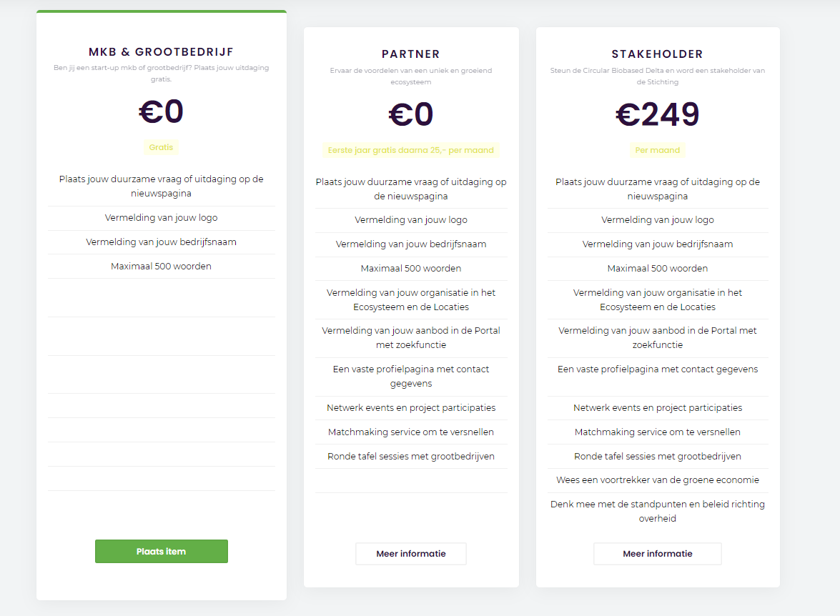

Figuur 13

Hier ziet u de visualisatie van de twee besproken overtuigingstechnieken.

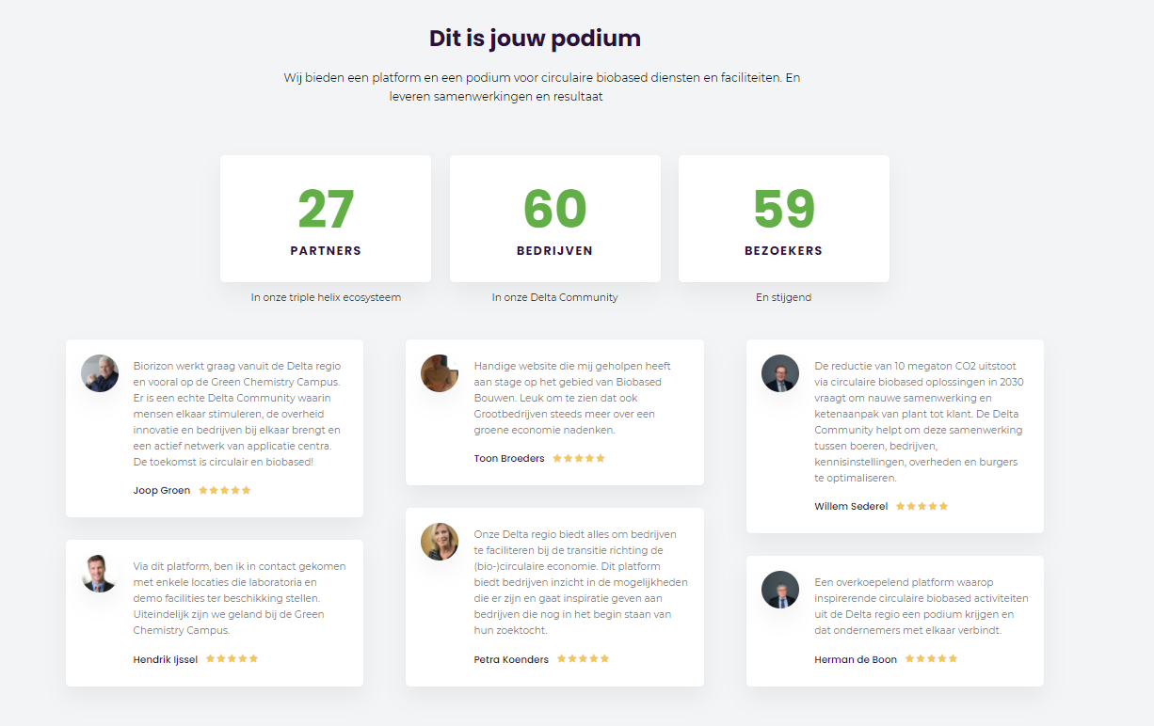
Figuur 14
Fase 3
Gedurende het evaluatieproces is er met een kritische blik gekeken naar het kleurenpatroon van de website. Uit deze korte analyse is een toevoeging voor onder aan de pagina bedacht. De kleuren die gebruikt zijn lopen soepel over, maar staan wel in contrast met de rest van de pagina. Dit trekt aandacht naar een ingebouwde weergave die langzaam alle leden en projecten van de community laat zien.

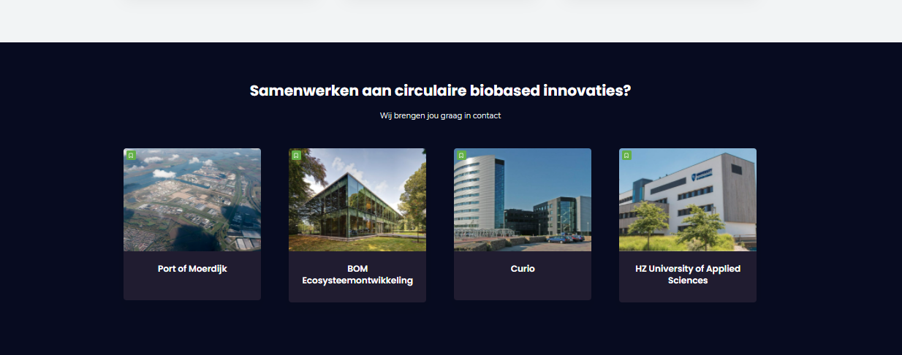
Figuur 15
Fase 4

De resultaten van het gedane deskresearch zijn vastgelegd in een kleine kennisbank en staan klaar om gebruikt te worden bij het beantwoorden van toekomstige vraagstukken.

Over ons pagina

De over ons pagina is kort gezegd een verzameling van alle tekst en media content die de stichting Circular Biobased Delta uitlegt aan de bezoeker. De missie, visie, projecten en stakeholders van zowel het GCC en het CBBD krijgen een spotlight. Alle tekst op deze pagina is afkomstig van een brochure geschreven door de voorman van het CBBD, Willen Sederel.

Wat gaan we de bezoeker vertellen over het CBBD?

Fase 0
“Over ons” pagina’s behoren vaak niet tot de meest bezochte pagina’s van een website, maar toch heeft bijna iedere (zakelijke) website er een. Op onze website is het een manier om de opdrachtgever wat extra branding te geven door te vertellen waar de stichting voor staat. De content was is al beschikbaar, de uitdaging is om te bepalen wat er wél en wat er niet op komt te staan.

Fase 1
Als ondersteuning bij het selectief plaatsen van content uit de brochure is er deskresearch gedaan naar hoe marketeers denken dat een moderne “Over ons” pagina er uit hoort te zien. Uit dit onderzoek zijn een aantal richtlijnen ontstaan die de basis leggen voor deze pagina:
- Missieomschrijving (Internet Marketing Gemak, 2020)
- Visieomschrijving (Internet Marketing Gemak, 2020)
- Aantrekkelijke korte teksten (SuperBlogger, 2020)
- Visuele elementen (Jimdo, sd)
- CTA (liefst als afsluiter (Internet Marketing Gemak, 2020)

Fase 2
De screenshots van de pagina zijn te bezichtigen in bijlage A. De pagina start met een stuk tekst over de missie van de stichting, met als titel “Samenwerking als sleutel tot succes”. Dit kort stukje tekst wordt versterkt met een visualisatie van de basis principes die de stichting aanhoudt. De missieomschrijving wordt opgevolgd door de omschrijving van de visie. Opnieuw versterkt door een afbeelding, maar ook aangevuld met een YouTube video over de visie van het CBBD.
Vervolgens komt er een gedeelte wat voor de aandachtige lezer herkenbaar voorkomt. In de loop “Hoe promoten we de 8 focus programma’s van onze opdrachtgever” werd er als gevolg van een onderzoek een weergave verplaatst. Deze weergave vind een nieuwe plaats op de “Over ons” pagina waar het in het kort de lopende projecten van het CBBD toelicht.

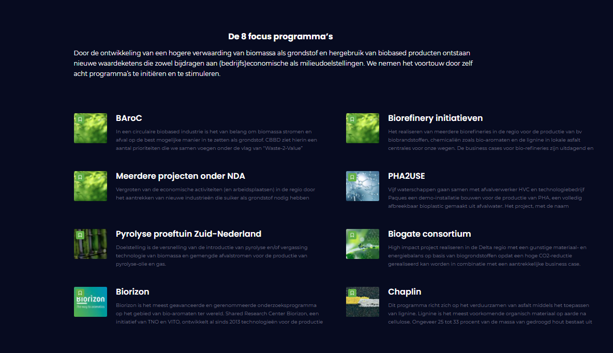
Deze weergave is vergeleken met de oorspronkelijke versie bedoeld voor de homepagina weinig veranderd. De kleuren zijn veranderd om de eentonigheid van de pagina te doorbreken.
Aan de onderzijde van de pagina word er afgesloten met een Call to Action dat onderbouwt wordt door een drietal redenen om je aan te sluiten bij het netwerk. De drie redenen zijn afkomstig van de brochure.

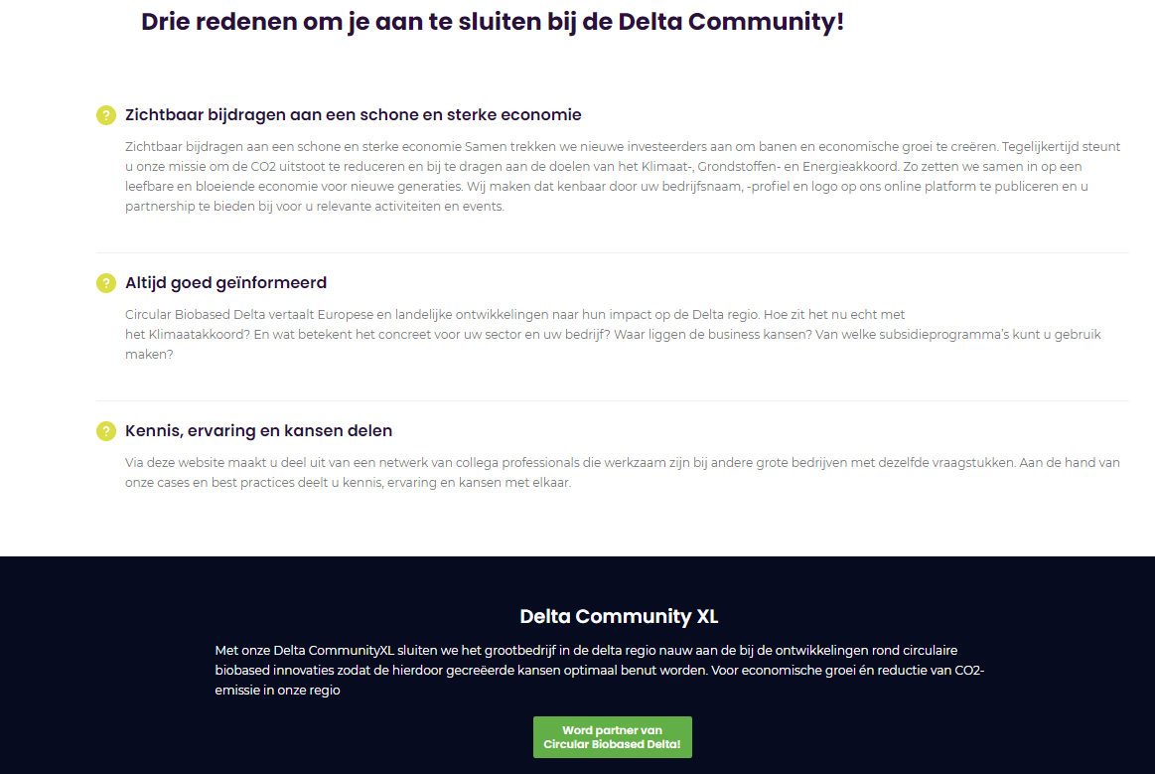

Fase 3 & 4
De tekst in de brochure is specifiek bedoeld om te dienen als promotietekst en is om deze reden onaangepast gelaten. Verder is er ondanks een kritische blik geen reden gevonden om de pagina anders in te delen. De opdrachtgever had verder ook geen opmerkingen.
De vijf richtlijnen die resultaat waren van het onderzoek zijn succesvol toegepast op de pagina en zijn verder opgeslagen voor gebruik in de toekomst.

Conclusie

Gedurende het ontwikkelingsproces van deze website van deze website is er veel waardevolle kennis over verschillende overtuigingstechnieken, websitestructuur en websitestrategieën opgedaan. Daarnaast is er ook veel technische kennis over de werkingen van WordPress, templates en website software vastgelegd.

Bibliografie
Bernazzi, S. (2020, maart 9). 8 Tips for Using Customer Testimonials to Generate More Leads. Opgehaald van HubSpot: https://blog.hubspot.com/service/testimonial-lead-gen
eCommerce Magazine. (sd). De kracht van reviews. Opgehaald van e-commercemagazine.nl: http://www.e-commercemagazine.nl/magazine3_artikel-kieskeurig/
Hanssen, A. (2017, september 25). Stijgende conversie dankzij sociale bewijskracht. Opgehaald van bikkelhart: https://www.bikkelhart.com/sociale-bewijskracht/
Internet Marketing Gemak. (2020). Een geweldige “Over Ons” pagina die voor meer klanten zorgt. Opgehaald van imgemak.nl: https://imgemak.nl/over-ons-pagina/
Internet Marketing Gemak. (sd). Wat 150.000 titels ons geleerd hebben over een pakkende titel. Opgehaald van imgemak.nl: https://imgemak.nl/pakkende-blogtitel/#het-effect
J&R Marketing. (2015, april 1). Duidelijke website strategie. Opgehaald van jenrmarketing.nl: https://jenrmarketing.nl/duidelijke-website-strategie/
Jimdo. (sd). Zo schrijf je een goede ‘Over ons’ pagina voor je zakelijke website. Opgehaald van jimdo.com: https://www.jimdo.com/nl/blog/website-advies/over-ons-pagina/
Nationale Vacaturbank. (sd). Opgehaald van https://www.nationalevacaturebank.nl/
Riff Online Marketing. (sd). DE 6 PRINCIPES VAN CIALDINI OM JE SEO-STRATEGIE TE OPTIMALISEREN. Opgehaald van riffonlinemarketing.nl: https://www.riffonlinemarketing.nl/blog/seo/de-6-principes-van-cialdini-om-je-seo-strategie-te-optimaliseren/
Spaanbroek, L. (2020, mei 27). 6 kenmerken van geloofwaardige testimonials & andere acquisitie-tips. Opgehaald van frankwatching.com: https://www.frankwatching.com/archive/2015/05/27/6-kenmerken-van-geloofwaardige-testimonials-andere-acquisitietips/
SuperBlogger. (2020, juli 27). 5 voorbeelden voor je eigen over ons pagina. Opgehaald van superblogger.nl: https://superblogger.nl/over-ons-pagina-maken/
Tuijn , S., van den Bergh, H., & Holleman, B. (2004, januari). Het sturend effect van vragen met voorbeeldantwoorden in een face-to-face setting. Opgehaald van researchgate.net: https://www.researchgate.net/publication/46650946_Het_sturend_effect_van_vragen_met_voorbeeldantwoorden_in_een_face-to-face_setting
Zouwen, T. v. (2018). Actieonderzoek doen! 232.

Bijlage A: Eindversie website

De homepagina
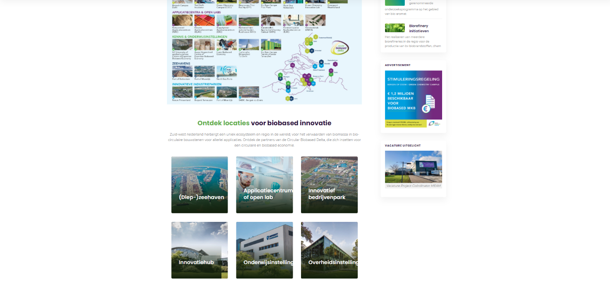
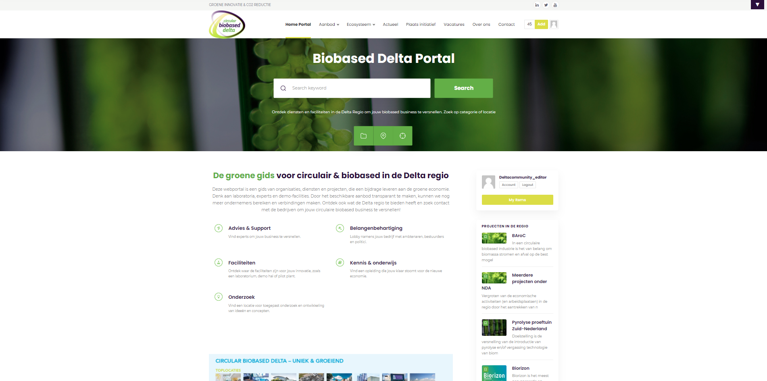
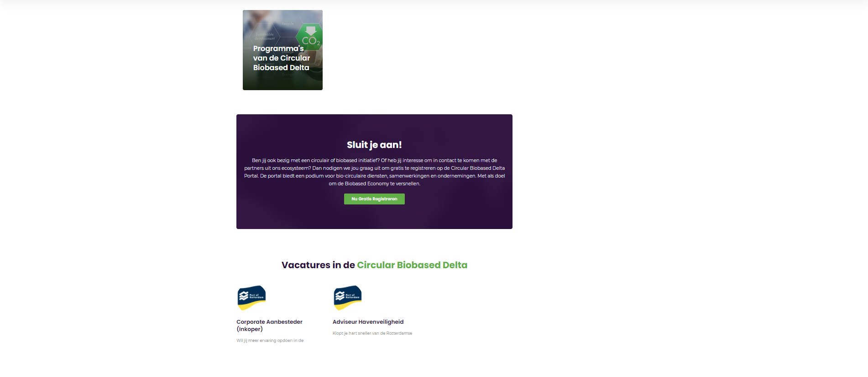


De actueel pagina
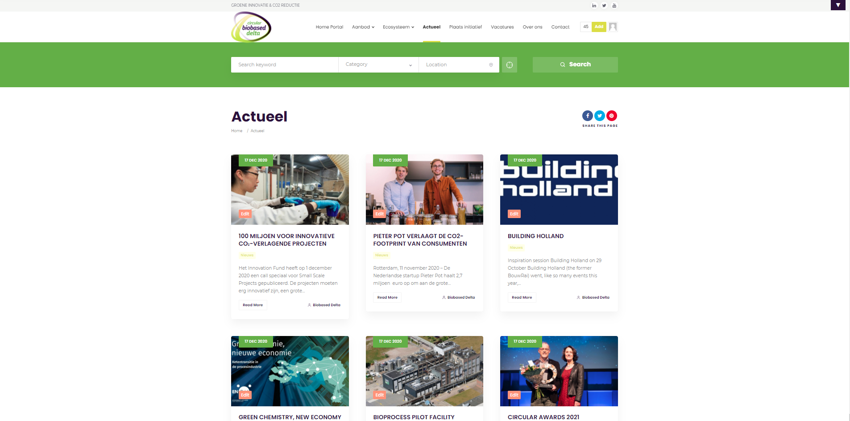
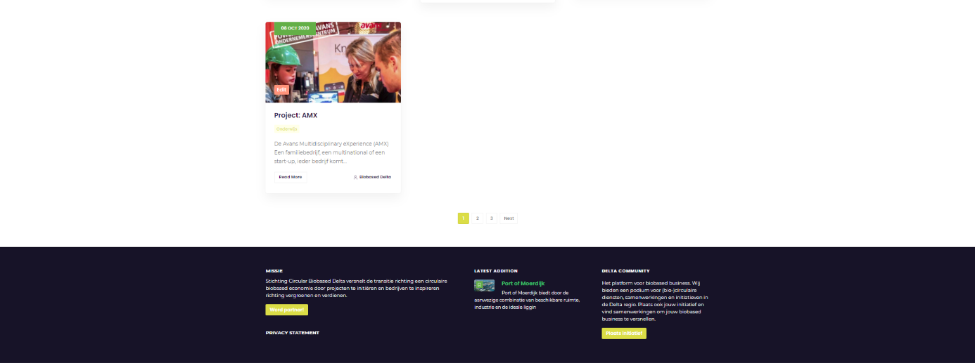
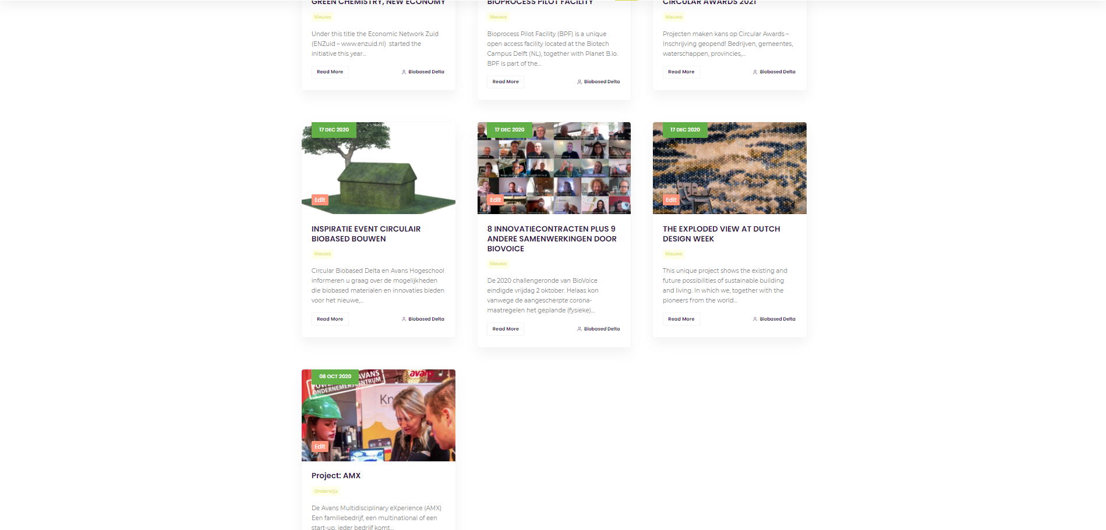

De “Plaats initiatief” pagina
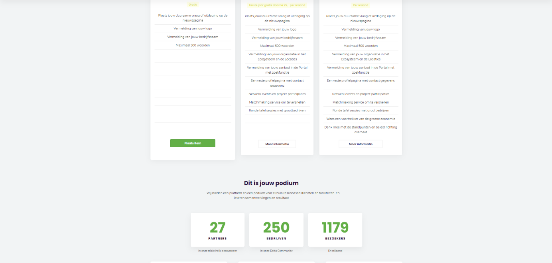
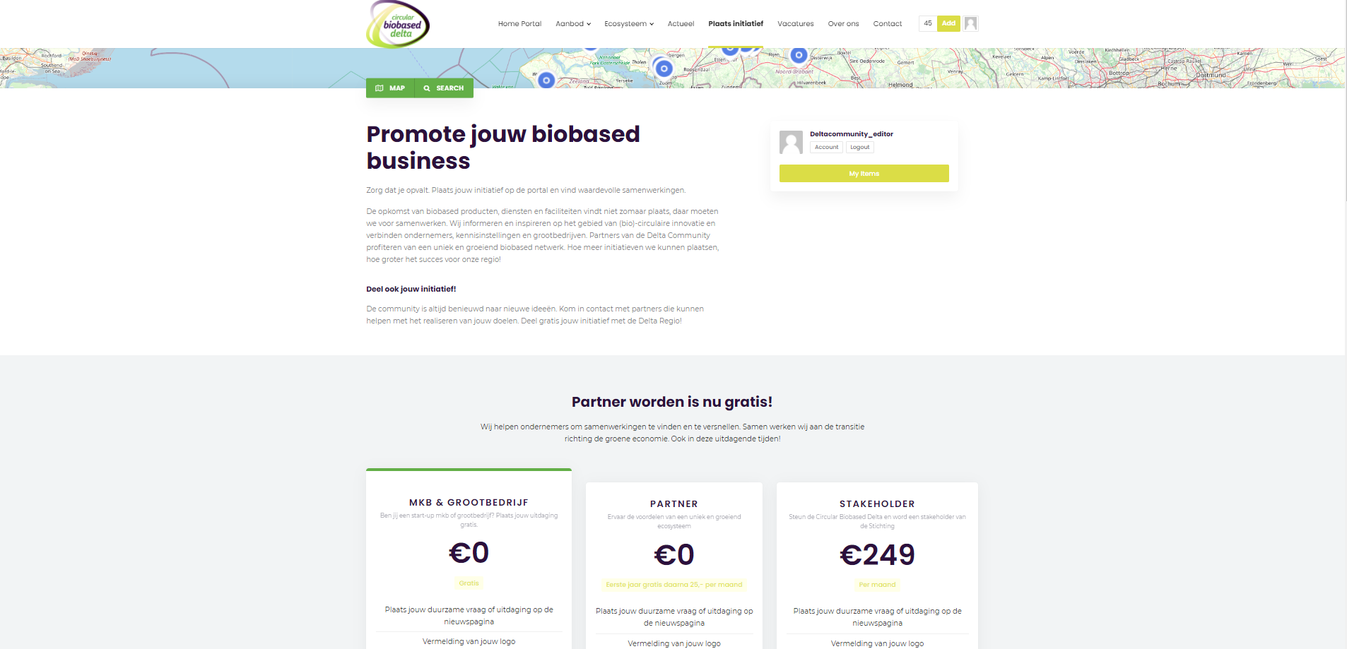
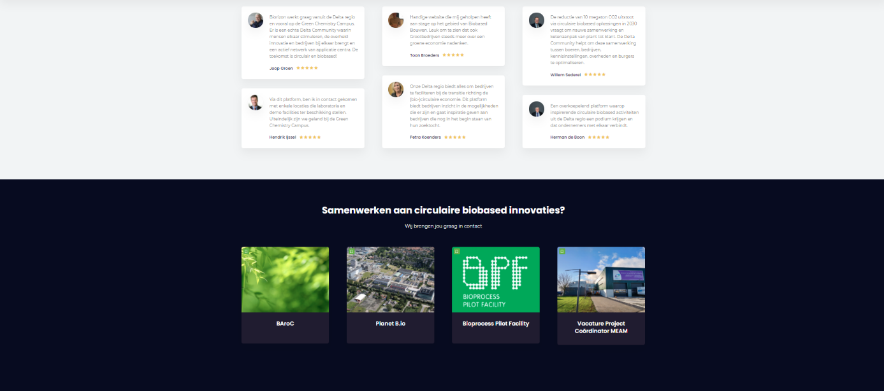
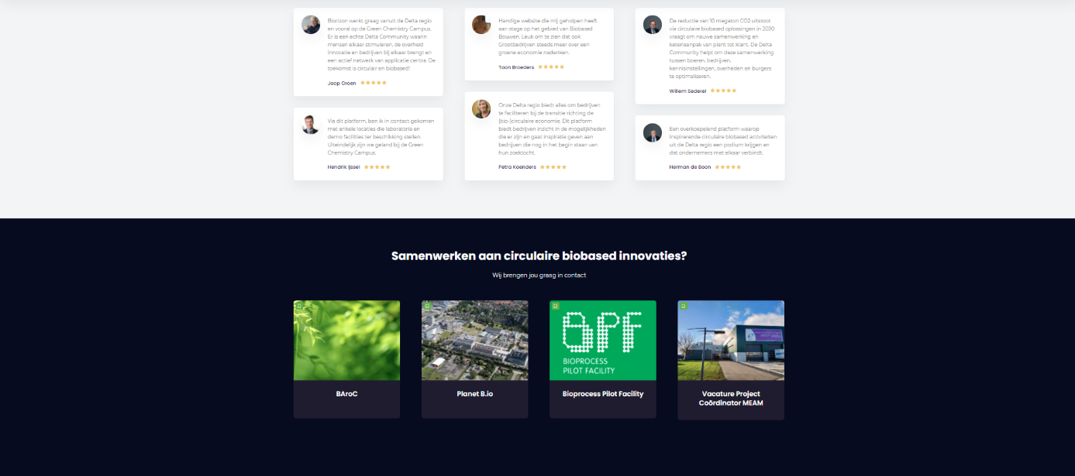

Vacaturepagina
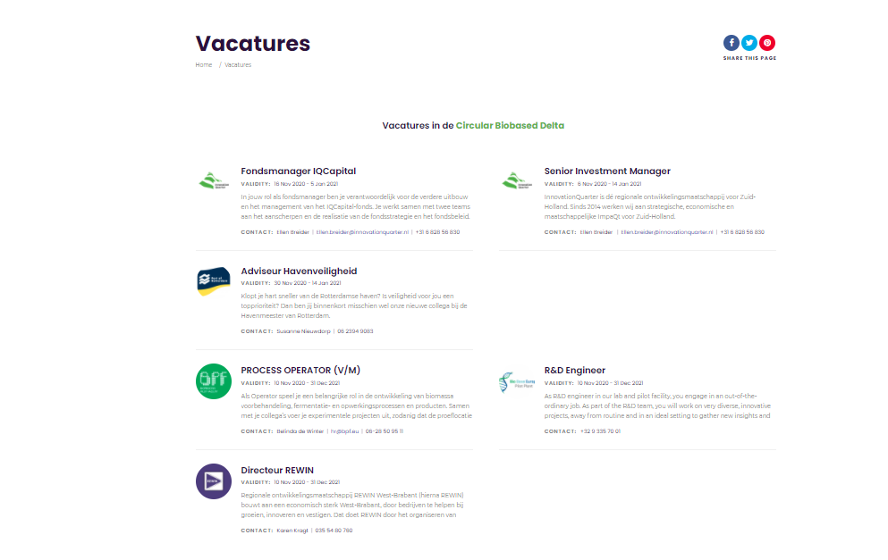

Over ons pagina
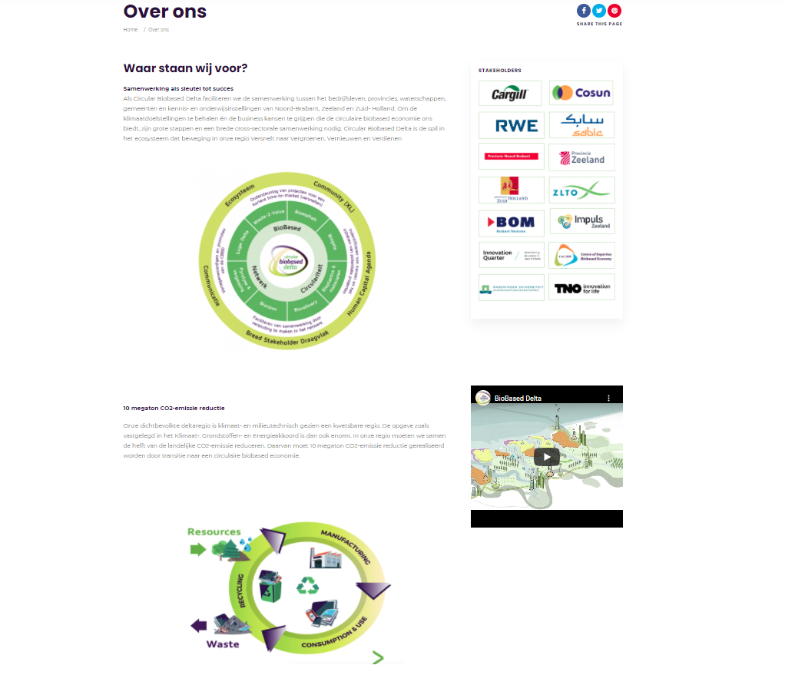
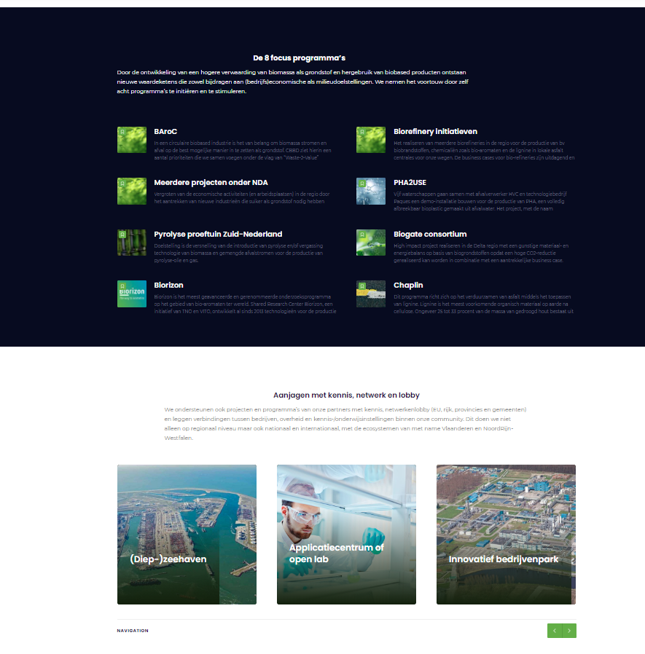
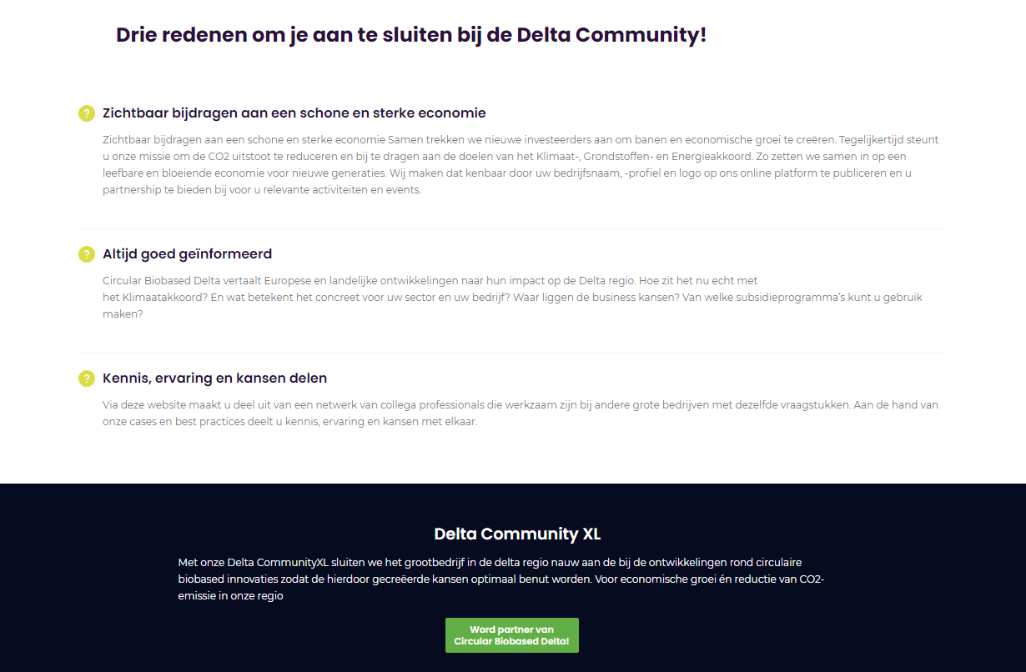

Bijlage B: Onderzoek promotieweergave

Dit korte onderzoek heeft als doel om de huidige weergave van de acht focus projecten te valideren. Om dit doel te bereiken is een plan opgesteld dat rekeninghoud met factoren die mogelijkerwijs de betrouwbaarheid van deze test negatief kunnen beïnvloeden. Met de resultaten van de test verwachten we twee aannames te kunnen valideren.
- Een bezoeker kan via de bedrijfscategorieën gemakkelijk het juiste bedrijf vinden
- De promotionele weergave van de acht focus projecten maakt indruk op een voorbij scrollende bezoeker.
De bedrijfscategorieën bevinden zicht direct onder de promotionele weergave op de homepagina waardoor voor een bezoeker op zou moeten vallen als hij/zij voorbij scrolt.
Voor de rol van bezoeker is er contact gezocht met een andere commerciële economie student. Om de betrouwbaarheid van de resultaten te beschermen is de deelnemer (Mika Horward) alleen geïnformeerd van het eerste onderzoeksdoel. Uit deskresearch bleek dat simpelweg de vraag “Is de promotionele weergave effectief” op geen enkele manier tot een betrouwbaar antwoord kan leiden. Hierdoor verwachten we tevens ook dat het gedrag van Mika het dichtst bij het gedrag van een bezoeker die een idee heeft en wilt navigeren via de bedrijfscategorieën.
Mika krijgt de taak om via de bedrijfscategorieën een overheidsinstelling, onderwijsinstelling en een innovatiehub te vinden. Aanvullend op dit moet hij van deze drie categorieën de mogelijkheid die qua locatie het dichtste bij Bergen op Zoom in de buurt zijn. Bij het voltooien van iedere individuele navigatieopdracht wordt Mika gevraagd om eerst de website te resetten en daarna te beginnen aan de volgende navigatieopdracht. Hierdoor scrolt Mika in totaal drie keer langs de promotieweergave.

Resultaten
Mika was in staat om binnen een minuut alle drie de navigatieopdrachten te voltooien. Dit was genoeg reden voor ons om te bevestigen dat de navigatiemogelijkheden binnen de bedrijfscategorieën in ieder geval voldoende zijn. Daarentegen had de promotieweergave geen indruk tijdens het langs scrollen gemaakt. Toen Mika gevraagd werd wat er boven de bedrijfscategorieën weergeven wordt kon hij dit niet herinneren.

Bijlage C: Overzicht website categorieën

- Advies & Support
  - Business development support
  - Eventorganisatie
  - Financieel advies
  - Juridisch advies
  - Marketing & communicatie
  - Technologisch advies
- Faciliteiten
  - Demo Facility
  - Eventlocatie
  - Kantoor- &vergaderruimte
  - Laboratoria
  - Locatie om te vestigen
  - Pilot facility
  - Prototypes & kunst
- Onderzoek
  - Ontwikkelplaats voor ideeën en concepten
  - Toegepast onderzoek
- Belangenbehartiging
- Kennis & onderwijs
  - Opleidingen, workshops & trainingen
  - Stage en afstudeeropdrachten

Bijlage D: Deskresearch Templates

Op volgorde van verkopen. (Hoog – laag)
ListingPro – WordPress directory : Classic
Pro’s
- Gebruikers geven aan dat er ruime customization mogelijkheden zijn.
- Overzichtelijke backend die data verzamelt om te analyseren.
- Zoekbalk is makkelijk te bedienen
- Veel ingebouwde opmaak mogelijkheden
- Zit vol met CTA functies
- In de reviews is er relatief weinig kritiek op de service

Cons
- De standaard lay-out en functies zijn hevig gericht op vergelijking (horeca), reviews, prijzen en afspraken boeken
- Net als bij de andere directories is niet alles gelijk beschikbaar. Volgens de reviews zijn er best wel essentiële plugins niet inbegrepen bij het 69$ pakket. Deze moeten bijgekocht worden op abonnement.
- Vermoedelijk veel tijd/creativiteit/affiniteit nodig om via de backend alle (horeca)functies / plugins om te bouwen of te verwijderen.
- Standaard homepage indeling lijkt mij minder geschikt voor 9 categorieën.

Listify - Directory WordPress Theme: Classic / rentals
Pro’s
- Hele strakke opmaak, veel ruimte om afbeeldingen in te voegen.
- Zoekbalk is makkelijk te bedienen
- Ondersteunt kleine weergave van nieuwsartikelen

Cons
- Zware focus op horeca. Voor Deltafcommunity zou er waarschijnlijk veel aangepast / weggehaald moeten worden (gedeeltes als “most popular”, “reviews” en “payment options”. Houd je misschien veel witruimte over of korte pagina’s.

- Bij het toevoegen van de nodige Deltacommunity categorieën zal de opmaak er waarschijnlijk onder lijden.

- Net als bij de andere directories is niet alles gelijk beschikbaar. Volgens de reviews zijn er best wel essentiële plugins niet inbegrepen bij het 69$ pakket. Deze moeten bijgekocht worden op abonnement.
- Standaard homepage indeling lijkt mij niet geschikt voor 9 categorieën.
- Directory Pro “Classic Presentation”
Pro’s
- De default indeling komt (denk ik) het meest overeen met de waarschijnlijke Deltacommunity indeling.
- De standaard presentatie is gericht op diensten en niet op horeca.
- Ondersteunt een kleine weergave van nieuwsartikelen op homepage
- Mogelijkheid om rechts-onderin een klein advertentieblokje te verlenen

Cons
- In de reviews geven meerdere mensen aan dat de backend relatief moeilijk te gebruiken is.
- De homepage is net wat minder mooi dan de andere bestsellers. De mogelijkheden om het zelf nog op te maken zijn beperkt (met bijvoorbeeld afbeeldingen).
- Voor een directory voor geplande events en bijvoorbeeld een navigatie plugin moet extra bijbetaald worden. Op abonnement.
- De after-sale service wordt in de reviews beduidend minder goed ontvangen dan bij de andere twee templates.

Conclusie

Van de drie templates die ik heb vergeleken lijkt mij DirectoryPro (nummer 3) het best passen. Ondanks dat deze template naar mijn mening niet de mooiste van de drie is, is de indeling van de homepagina optimaal voor de Delta Community.
De homepage is een evenwichtige balans tussen functioneel en informatief. Een bezoeker kan precies de nodige informatie vinden via de zoekbalk of het overzichtje van categorieën, een account aanmaken en op nieuwsartikelen klikken.
Toevallig is het gegeven aantal voorbeeld categorieën precies het aantal wat nodig zou zijn voor de community (9), de individuele listings worden weergeven met een omschrijving en dus niet met reviews (zoals bij de anderen). Meer invullen dan aanpassen!
Kortom, een template voor zakelijke matchmaking.

Bijlage E: Deskresearch Directory listings

Internationaal
Naam arbitrair
Trivago – 4.52 Miljoen visits – 6 Maanden
FourSquare – 16.55 miljoen visits. – 6 Maanden
Ýelp! – 115.49 Miljoen total visits. – 6 Maanden
Zomato 15.80 Miljoen total visits – 6 Maanden
Forebears.io 4.13M total visits – 6 Maanden

Self explenatory naam.
booking.com 288.22 Miljoen visitors – 6 Maanden
Autotrader 24.32 total visitors – 6 Maanden
Tripadvisor 102.48 miljoen total visitors – 6 Maanden
Whitepages – 28.25 Miljoen total visits

Nederlandse websites
Namen arbitrair

Drimble.nl
“Drimble verzamelt en ordent informatie uit duizenden nieuws- en overige bronnen in nederland, helder en overzichtelijk.”
4.87 Miljoen total visitors – 6 Maanden
Oozo.nl
“Ook zo benieuwd wat er allemaal in jouw stad, dorp, buurt of straat gebeurt? wat waren die sirenes die ik net langs hoorde komen? heeft mijn buurman wel een kapvergunning aangevraagd voor die boom in zijn voortuin?”
3.93 Miljoen vistors

Iens.nl
Met iens: kies en reserveer gratis bij de beste restaurants in de stad van jouw keuze. profiteer ook van aanbiedingen bij een selectie restaurants!
Total visitors : NA
Goedbegin.nl
Gratis eigen startpagina maken. Eenvoudig & geen technische kennis nodig.

Self Explanetory
Thuisbezorgd – 6.16 Miljoen total visitors – 6 Maanden
Deliveroo 298.24K total visitors – 6 maanden
Opencompanies.nl
Detelefoongids – 1.40 Miljoen total visitors – 6 Maanden

